INDICAÇÃO Nº 279/2019

INDICAMOS ao Prefeito Municipal, Exmº. Sr. Fernando Galvão Moura, nos termos regimentais, juntamente com o Diretor do Departamento de Obras, Sr. Gilmar Feltrim, para que viabilizem com urgência a operação “Tapa Buracos”, na Rua Georgina de Souza Lima com a Avenida Professora Maria de Lourdes Hortal, no Residencial Hércules Pereira Hortal.

Justificativa

Os moradores da rua solicitam o nivelamento do asfalto pois o mesmo já está até “esfarelando” e o risco de acidentes é grande já que quase não há atrito com asfalto e o bueiro encontra-se desnivelado.

Bebedouro, Capital Nacional da Laranja, 08 de abril de 2019.

Jorge Emanoel C. Rocha
Professor Jorge Cardoso – PSD
VEREADOR

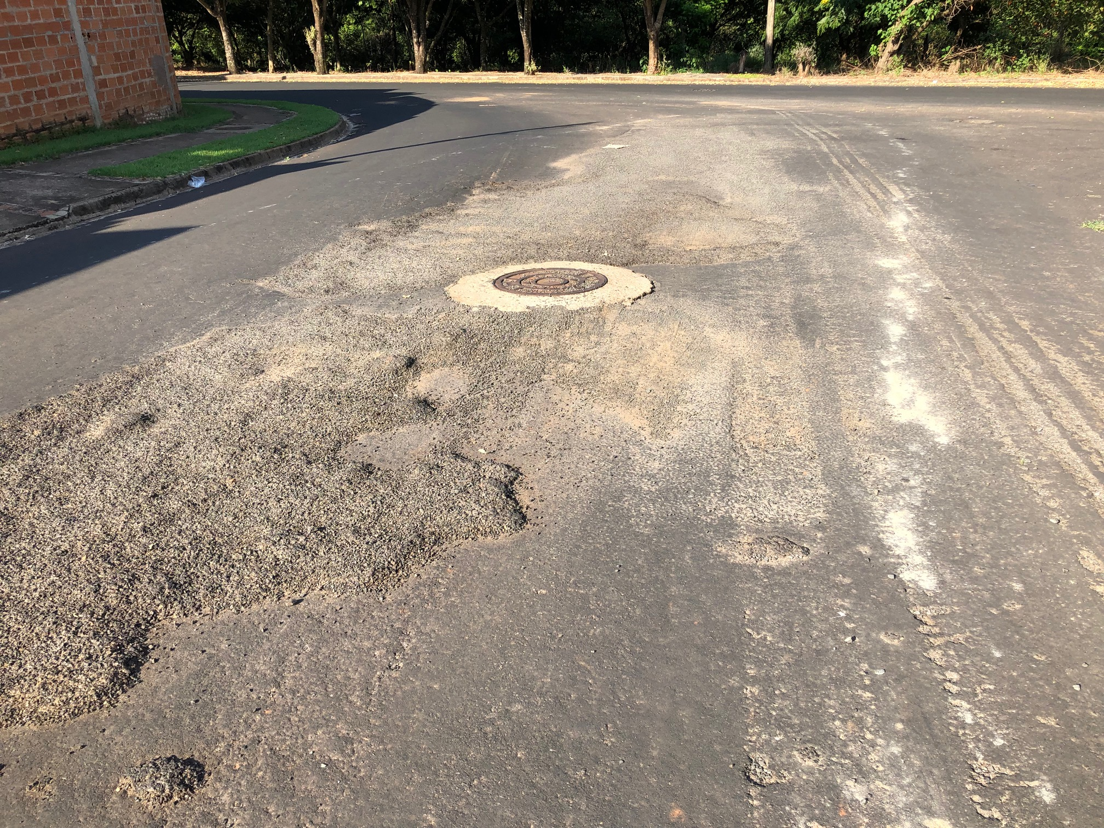
Asfalto desgastado com o bueiro desnivelado.

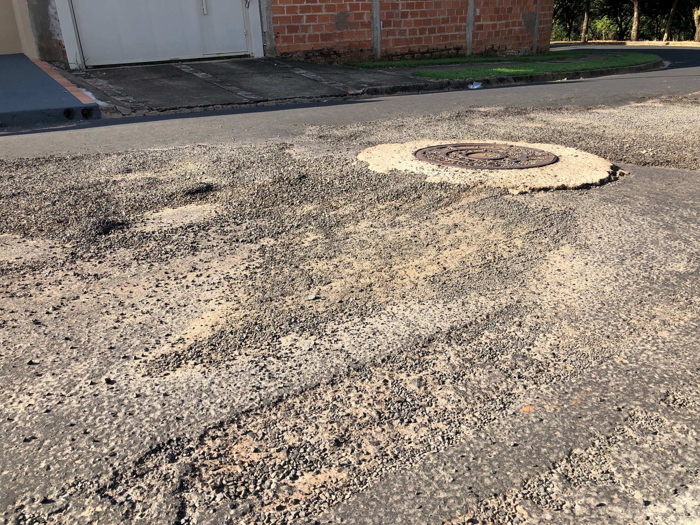
Asfalto desgastado com o bueiro desnivelado.

